**Neuronale Plastizität**

**Aufgaben:**

**1 Neuro-neuronale Synapsen**

Beschriften Sie die Skizze einer neuro-neuronalen Synapse (M1) mit den im Text unter­strichenen Fachbegriffen.

**2 Verstärkung der postsynaptischen Antwort**

Durch Training kann erreicht werden, dass Synapsen, die bei diesem Training aktiv sind, in ihrer Tätigkeit verstärkt werden, d. h. dass die nachfolgende Ner­ven­zellen bei gleichem Input durch die präsynaptische Zelle eine höhere Akti­vität aufweist. Dies kann sowohl durch Veränderung der prä- als auch der post­synaptischen Verhältnisse erreicht werden.

Überlegen Sie für beide Fälle je einen möglichen Mechanismus.

**3 Funktionelle und strukturelle neuronale Plastizität**

Bei struktureller neuronaler Plastizität sind anatomische Veränderungen zwi­schen dem Zustand vor und nach dem Training zu beobachten, nicht aber bei funktionaler neuronaler Plastizität, auch nicht im Licht- oder Elektronenmikro­skop.

Ordnen Sie die in M2 beschriebenen Veränderungen jeweils struk­tureller bzw. funktionaler neuronaler Plastizität zu.

**4 Beobachtungen**

Erklären Sie die in M3 beschriebenen Beobachtungen mit Hilfe Ihrer Kenntnisse zur neuronalen Plastizität.

**Materialien:**

**M1 Neuro-neuronale Synapsen**

Im Gehirn gibt es etwa 100 Billionen (1014) neuro-neuronale Synapsen. Der wesent­liche Neurotransmitter ist dabei Glutamat (das Ion der Aminosäure Glutaminsäure). In der postsynaptischen Membran befinden sich meist zwei Typen von Rezeptor­mole­kü­len mit Ionenkanälen: Rezeptoren von Typ 1 (die sog. AMPA-Rezeptoren) öffnen Io­nen­kanäle für Natrium- und Kalium-Ionen, wenn sie Glutamat binden (sie funktio­nie­ren also ähnlich wie die Rezeptoren von Acetylcholin in neuro-muskulären Synapsen); Rezeptoren von Typ 2 (die sog. NMDA-Rezeptoren) sind bei mäßiger Synapsen­tätig­keit durch Magnesium-Ionen blockiert; nur wenn die postsynaptische Membran mehr­mals kurz hintereinander depolarisiert wird, öffnen sie ihren Ionenkanal und lassen Calcium-Ionen ins Zellinnere strömen.

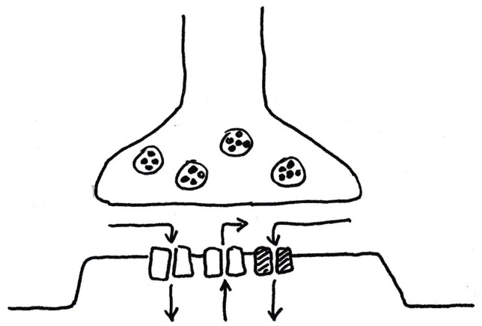

Na+ Ca2+

K+

**M2 Varianten neuronaler Plastizität**

M2.1 Bei manchen neuro-neuronalen Synapsen kann man nach intensiver Nutzung beobachten, dass die synaptische Kontaktfläche deutlich vergrößert ist.

M2.2 Synapsen im Gehirn, die über längere Zeit nicht genutzt werden, werden voll­ständig abgebaut.

M2.3 Bei intensiver Nutzung von Nervenzellen im Gehirn werden neue Axonverzwei­ gungen ausgebildet.

M2.4 Wird eine Nervenzelle im Gehirn längere Zeit nicht genutzt, werden Dendriten­ verzweigungen abgebaut.

M2.5 Bei intensiver Nutzung bestimmter Synapsen werden die Rezeptormoleküle che­misch modifiziert, so dass sie mehr Ionen durch die Membran schleusen.

M2.6 In bestimmten Bereichen des Gehirns werden aus Gehirnstammzellen neue Ner­venzellen gebildet, die z. B. eine Rolle beim Langzeitgedächtnis spielen.

M2.7 Nach sehr geringer Nutzung einer Synapse wird der Neurotransmitter langsa­ mer in das Endköpfchen zurückgeführt.

M2.8 Durch intensives Training bestimmter Finger (z. B. beim Üben für ein Musik­ instrument) vergrößern sich die Gehirnregionen, die für die motorische Steue­ rung dieser Finger verantwortlich sind (und zwar im Millimeterbereich).

**M3 Beobachtungen**

M3.1 Wird ein Auge lange Zeit verschlossen (viele Monate, Jahre), dann ist es nicht mehr oder nur noch eingeschränkt funktionstüchtig, wenn es wieder geöffnet wird.

M3.2 Wenn junge Kätzchen in einem Raum gehalten werden, dessen Wände aus­ schließ­lich mit senkrechten Streifen bemalt sind, dann können diese Tiere später keine waagrechten Streifen wahrnehmen.

[Beide Beispiele nach Spektrum, Lexikon der Biologie, online]

**Hinweise für die Lehrkraft:**

**1 Neuro-neuronale Synapsen**

*Es wird Vorwissen zur neuro-muskulären Synapse auf die Verhältnisse bei der neuro-neuro­nalen Synapse angewendet. Fachbegriffe wie Glutamat,* *AMPA- oder NMDA-Rezeptor stellen meiner Meinung nach keine Lerninhalte dar. (Die Schüler sollen hier v. a. mit Aufgaben um­gehen lernen, in denen Fachbegriffe auftauchen, die nicht zum „Lernstoff“ gehören.)*

***Nur eA-Kurs!***

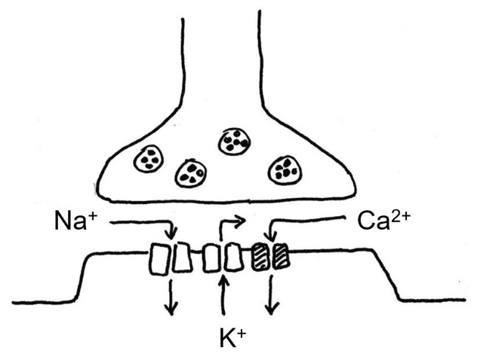

Glutamat (in den synaptischen Bläschen)

postsynaptische Membran*

Rezeptormoleküle mit Ionenkanälen: Typ 1 Typ 2

*\* Streng genommen wird die Region der postsynaptischen Membran, in der die Rezeptoren sitzen, subsynaptische Membran genannt. Diese Unterscheidung kann man machen, muss aber nicht.*

*Die postsynaptische Seite ist in der Abbildung erhöht eingezeichnet und deutet damit den sogenannten synaptischen Dorn (oder Dornenfortsatz) an, der bei Dendriten verschiedener Nervenzellen des Gehirns häufig vorkommt. Die verbreiterte Kontaktfläche kann auch auf einem Stiel sitzen.*

**2 Verstärkung der postsynaptischen Antwort**

*Die Kursteilnehmer können aufgrund ihrer Vorkenntnisse mögliche Mechanismen vorschlagen, z. B.:*

a) präsynaptische Ursachen:

* Nach dem Training wird eine größere Menge an Neurotransmitter pro ankom­men­dem Aktionspotential ausgeschüttet.
* Der Neurotransmitter wird schneller wieder in die präsynaptische Zelle zu­rück­geführt.

b) postsynaptische Ursachen:

* Die Anzahl der postsynaptischen Rezeptoren wird erhöht.
* Die postsynaptischen Rezeptoren werden (chemisch und damit strukturell) so verändert, dass sie bei gleicher Transmittermenge mehr Natrium-Ionen einströmen lassen.

**3 Funktionelle und strukturelle neuronale Plastizität**

M2.5 und M2.7 zählen zur funktionalen neuronalen Plastizität

alle übrigen zählen zur strukturellen neuronalen Plastizität

*Die Zuordnung selbst ist eine einfache Aufgabe. Hier kommt es mehr darauf an, den Kursteil­nehmern unterschiedliche Varianten der Mechanismen zur neuronalen Plastizität vorzustellen.*

**4 Beispiele**

*Die Kursteilnehmer überlegen sich aufgrund ihres inzwischen angeeigneten Wissens über Mecha­nismen der neuronalen Plastizität Erklärungen für Ausfallphänomene, z. B.:*

M3.1 In dem Gehirnareal, das die Signale des verschlossenen Auges verarbeiten würde, wer­ den Synapsen, Axonverzweigungen, Dendritenäste, ggf. ganze Nervenzellen abgebaut, so dass nach dem Öffnen keine bzw. zu wenig Verarbeitungskapazität für aus diesem Auge eingehende Signale im Gehirn vorliegt.

M3.2 Junge Gehirne lernen sehr intensiv durch neuronale Plastizität. Wenn eine bestimmte Art von Reizen (hier: waagrechte Linien) in dieser Phase völlig fehlt, werden die Gehirn­areale, die für deren Verarbeitung und Wahrnehmung zuständig sind, nicht ausgebildet.

Thomas Nickl, April 2024